**Protokoll**

**-**

**SignalabtastungundSignalübertragungam Beispiel eines mobilen EKG Monitors**

# Aufgabe 3.1

Das Programm überträgt, abzüglich der Laufzeit des Codes, etwa 200 Signale pro Sekunde. Mithilfe der delay(5) Funktion wird das Programm für 5ms unterbrochen, was 200Hz entspricht. Das so übertragene Signal besitzt die Einheit Volt.

* Achsenbeschriftung des Diagramms:
  + x-Achse: Zeit t in ms
  + y-Achse: Spannung U in µV

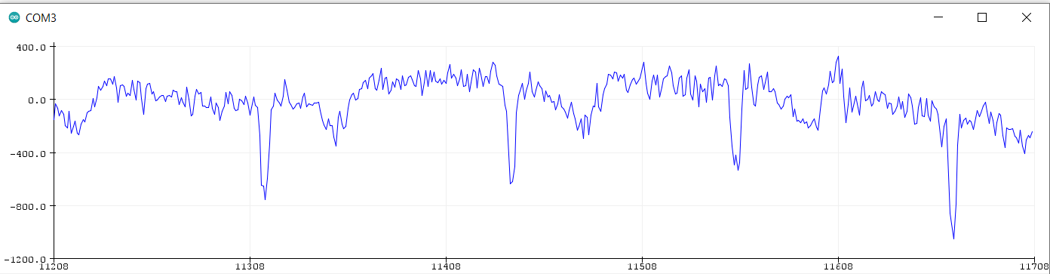

# Aufgabe 3.2

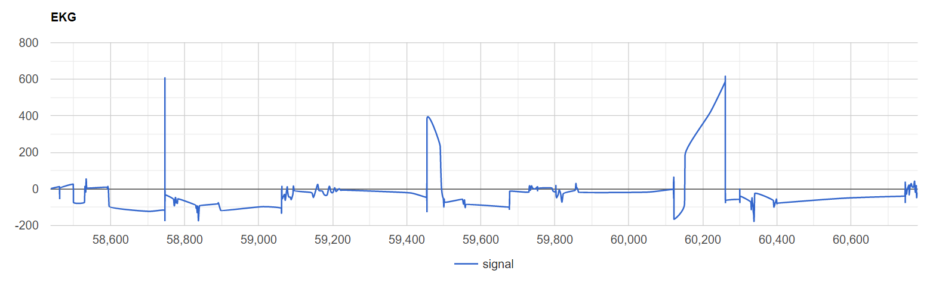Im Vergleich zu 3.1 ist weniger Rauschen festzustellen, es ist invertiert und existiert im Graphen kein einheitlicher Zeitabstand zwischen den einzelnen Datenpunkten der Spannung.

# Aufgabe 3.3

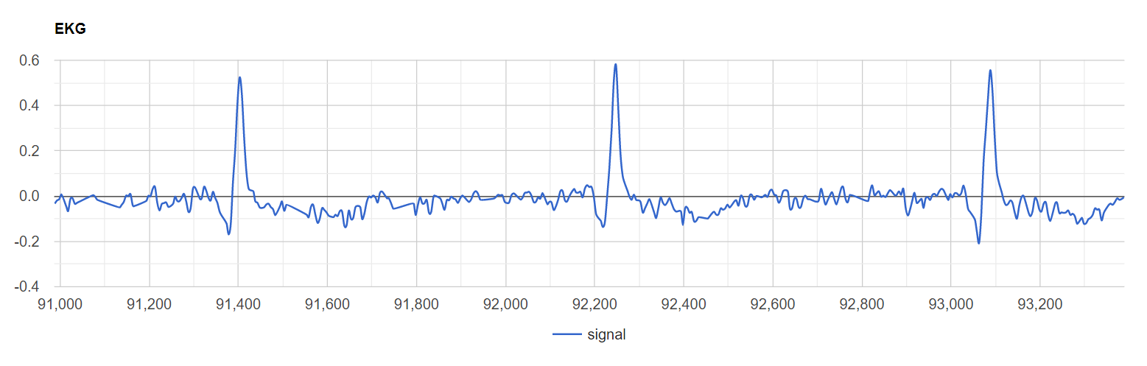Bis auf die Invertierung ist der Verlauf sehr ähnlich zu dem Graph aus 3.1.

Zusätzlich besitzt der Graph nun noch eine genaue zeitliche Zuordnung der Datenpunkte und es ist die Abtastrate auch ungefähr aus dem Graph heraus zu erkennen.

Es sind 232 ms maximale Zeitspanne möglich, was in etwa 50 Tagen entspricht.

Die Zeitinformation könnte auch über eine separate Charakteristik übertragen werden.

# Signalverarbeitungskette

Signalverarbeitungskette:

Zuerst wird die Potentialdifferenz zwischen den erregten und unerregten Zellen der Herzmuskulatur mittels der Elektroden gemessen. Es wird in unserem Versuchsstand die erste Ableitung nach Einthoven benutzt, wobei die elektrische Erregung des Herzens zwischen den zwei Händen als Spannungsdifferenz bemessen und weiter an dem AFE weitergeleitet werden. Ihr Wertebereich liegt zwischen μV und mV.

Im AFE werden diese Signale gefiltert und verstärkt, wodurch sie in einem Wertebereich von 0-3,3V verschoben werden. Als Referenzpunkt wird das am Bein gemessenen Potential genommen und dieses als Erdung angenommen. So ist die untere Grenze des verstärkten Signals 0V.

Die gemessene Ausgangsspannung wird weiter zum Arduino-Modul geführt, wo sie vom Analog/Digital-Wandler in zeitdiskreten Werten abgetastet wird. Das abgetastet Signal ist nun Werte und Zeitdiskret. Die vom A/D-Wandler weitergereichten Datenpunkte sind Binäre Integer Werte mit einer Auflösung von 12-Bit. Nun werden diese auf einen Bereich von 0-3,3V umgerechnet. Da nun die verstärkte Spannung bekannt ist kann mithilfe des Datenblattes des AFE auf die tatsächliche anliegende Spannung geschlossen werden. Der Programmcode nimmt auch diese Umrechnung vor und gibt das Ergebnis weiter.

Die unverstärkte Spannung wird nun Mittels des BLE Moduls an als digitales Datenpaket an den PC (Central) gesendet, welcher die daten in ein Diagramm zeichnet.

# Sinnvolle Funktionserweiterungen

* Abspeichern der Daten über einen großen Zeitraum und das Exporttieren der daraus resultierenden Grafik
* Messung der Zeiträume zwischen Charakteristischen Phasen des EKGs (z.B. PQ-Strecke)